МИНОБРНАУКИ РОССИИ

**ГОСУДАРСТВЕННОЕ ОБРАЗОВАТЕЛЬНОЕ УЧРЕЖДЕНИЕ ВЫСШЕГО ПРОФЕССИОНАЛЬНОГО ОБРАЗОВАНИЯ**

**“ВОРОНЕЖСКИЙ ГОСУДАРСТВЕННЫЙ УНИВЕРСИТЕТ”**

*Факультет компьютерных наук*

*Кафедра информационных систем*

*Разработка программного обеспечения*

*Курсовой проект*

*09.03.02 Информационные системы и технологии*

*Компьютерный клуб*

Студенты __________ Сычёв А.А. 15.05.2020

__________ Сергиенко А.В. 15.05.2020

Руководитель __________ Тарасов В.С., ассистент

Воронеж 2020

**Содержание**

Введение 3

Постановка задачи 4

Анализ предметной области 5

# Введение

В настоящее время составляющие компьютера становятся всё дороже и дороже. В связи с этим не все могут позволить себе компьютер, удовлетворяющий их требованиям. Именно поэтому компьютерные клубы вновь начинают набирать популярность.

Это связано с тем, что разработчики игр в последнее время делают упор на графику, тем самым заставляя разработчиков компьютерного железа делать всё более и более мощные, но и дорогие детали, чтобы игроки смогли опробовать новые игры.

Итак, целью данной курсового проекта является написание информационной системы компьютерного клуба.

Поставленная цель раскрывается через следующие задачи:

1. провести анализ предметной области;
2. осуществить выбор средств проектирования и СУБД;
3. осуществить разработку базы данных и интерфейса пользователя.

# Постановка задачи

Разработать информационную систему компьютерного клуба, выполнив следующие задачи:

1. Написать версию веб-сайта для клиента, позволяющую:
2. посмотреть список игр и программ, установленных на компьютеры клуба;
3. посмотреть цены и подписки;
4. оформить подписку.
5. Написать версию веб-сайта для администратора, позволяющую:
6. делать всё, что может делать клиент в своей версии веб-сайта;
7. посмотреть список компьютеров клуба;
8. помечать компьютеры занятыми и свободными.

# Анализ предметной области

Основные цели информационной системы компьютерного клуба – контроль занятости компьютеров и предоставление клиентам информации.

Для достижения цели решаются следующие задачи:

* хранение игр и программ
* хранение цен, в том числе на подписки
* предоставление клиентам возможности оформить подписку на сайте
* хранение данных о компьютерах

**Воронки по аналитике**

Стандартный счётчик, созданный при помощи Яндекс.Метрики, уже имеет большой функционал – подсчитывает, сколько посетителей заходило на сайт, сколько из них было новых посетителей, сколько было у сайта просмотров и так далее. Помимо этого, была создана цель для отслеживания нажатия кнопки «Оформить подписку».

Диаграмма последоваетльности

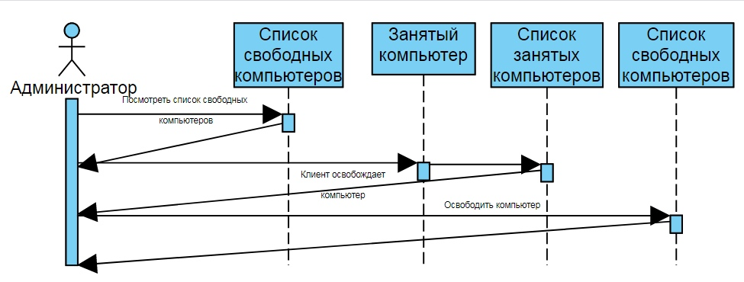

Диаграмма сотрудничества

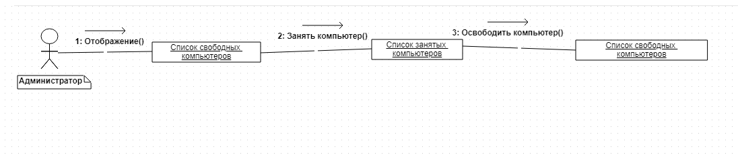

Диаграмма активностей

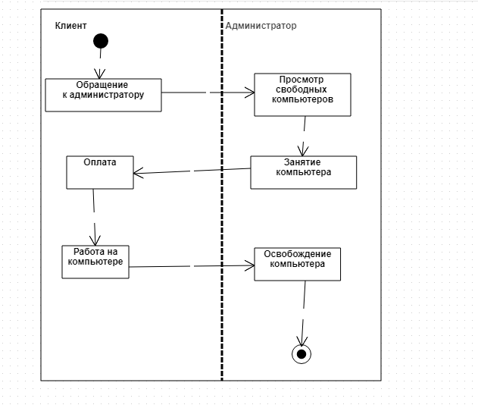

Диаграмма развертывания

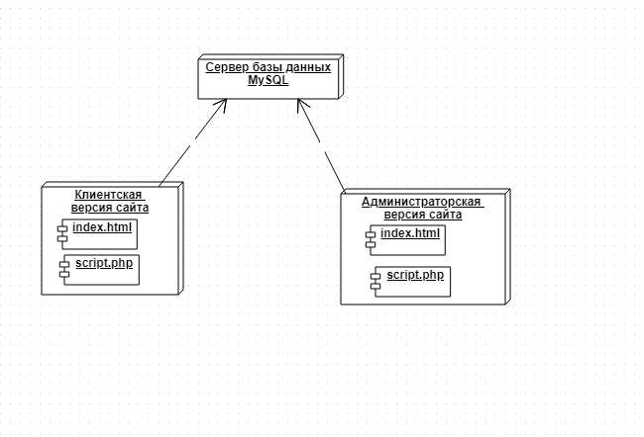

Диаграмма состояний

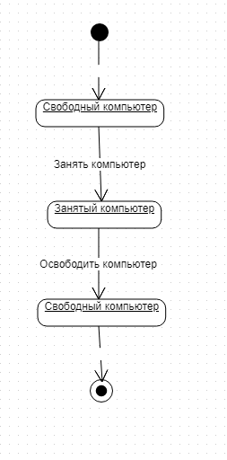

IDEF0

